Тема НИР: создание программно-аппаратного комплекса автоматического распознавания государственных регистрационных знаков транспортных средств.

# Введение

В современном обществе люди активно пользуются автомобильным транспортом и часто на каком-либо объекте возникает необходимость контроля и учета транспортных средств. Подобный контроль может включать в себя необходимость отметки времени прибытия и отъезда. В настоящее время это можно сделать двумя способами:

1. С помощью информационной системы, требующей оператора, который будет вносить данные о всех транспортных средствах, проезжающих мимо.
2. С помощью автоматизированной системы управления, которая будет автоматически распознавать транспортные средства и сохранять данные о них.

# Недостатки двух способов

Основным недостатком первого способа является необходимость использовать человека, которая влечет за собой финансовые расходы. При этом не гарантируется защита от т.н. «человеческого фактора», что неизбежно скажется на эффективности работы системы. Исходя из этого, рекомендуется использовать автоматизированную систему.

Для определения момента въезда на территорию объекта необходимо:

1. Чтобы автомобиль был зарегистрирован в информационной системе;
2. Корректное распознание государственного регистрационного знака автомобиля;
3. Сопоставление данных, полученных в пункте 2, с данными о регистрации транспортного средства в информационной системе и внесение в базу данных событий информации о факте въезда на объект.

На основании собранной по объекту информации возможно проведение аналитики и получение статистических данных как по территории в целом, так и по каждому автомобилю в отдельности.

Регистрация автомобиля происходит путем внесения в информационную систему регистрационных сведений об автомобиле и его владельце.

При проезде автомобиля пункта контроля (при въезде или выезде) происходит следующее:

1. Распознавание номерного знака транспортного средства.
2. Сравнивание распознанной информации с уже имеющейся в базе с регистрационными данными.
3. Принятие решения о разрешении автомобилю въезда на объект (при наличии технических устройств, ограничивающих въезд)

# Алгоритм распознавания

Один из ключевых параметров для создания системы распознавания — используемое аппаратное обеспечение для фотосъёмки. Чем эффективнее и лучше система освещения, чем больше разрешение у камеры, тем больше шансов распознать номер. Хороший инфракрасный (ИК) прожектор может просветить даже пыль и грязь, имеющуюся на номере, затмить все мешающие факторы. Данная технология активно применяется в комплексах фотофиксации нарушений [3].

С хорошей камерой, дающей изображение высокого качества, эффективность распознавания номера будет гораздо выше. Также необходимо рассмотреть возможность того, что номер плохо читается, отсутствует или закреплен не на своем месте.

В этой статье мы рассмотрим работу алгоритма распознавания регистрационных знаков, которая будет в себя включать несколько этапов:

1. Предварительный поиск контура номера.
2. Нормализация изображения номера.
3. Считывание номера автомобиля с картинки.
4. Регистрация события въезда в БД

# Предварительный поиск контура номера

На данном этапе выделяются контуры автомобильного номера, после чего ищутся все вертикальные прямые. Для любых двух прямых, расположенных недалеко друг от друга, с небольшим сдвигом по оси y, с правильным отношением расстояния между ними к их длине, рассматривается гипотеза того, что номер располагается между ними. По сути, такой подход похож на упрощённый метод HOG[4], работа которого показана на рисунок 1:

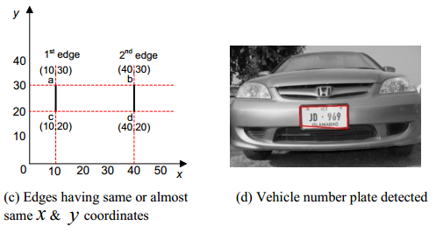

*Рисунок 1 положения номера в пространстве напротив камеры измерено в см (слева) и изображение номера, который был считан (справа).*

# Нормализация изображения номера

Так как обнаружение номера происходит не совсем точно и требует дальнейшего уточнения его положения, а также улучшение качества снимка. Например, в случае, изображённом на рисунке 2, требуется поворот и обрезка краёв:

image

*Рисунок 2. Область содержащая номерной знак выделенная для анализа*

Для начала необходимо стабилизировать изображение по горизонтали. Это делается путем выделения с помощью алгоритма Хафа всех длинных горизонтальных прямых, которые являются границами номера.

Преобразование Хафа — алгоритм, применяемый для извлечения элементов из изображения. Он предназначен для поиска объектов, принадлежащих определённому классу фигур, с использованием процедуры голосования. Классический алгоритм преобразования Хафа связан с идентификацией прямых в изображении, что позволит использовать его в нашей работе. Результат обработки изображения представлен на рисунке 3:

image

*Рисунок 3. Стабилизированный номер по горизонтали по алгоритму Хафа*

Следующим шагом по обработке номера будет увеличение резкости и контраста. Пример обработки представлен на рисунке 4.

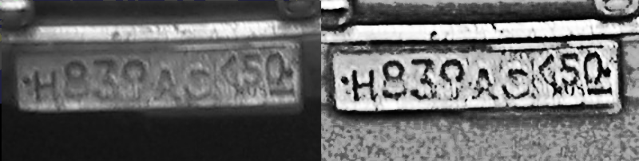

*Рисунок 4. Номерной знак без фильтра(слева) и номерной знак, в котором увеличен контраст и резкость(справа)*

Помимо описанного способа, можно выделять границы при помощи градиентных фильтров первого и второго порядка. Применим фильтр второго порядка – LoG-фильтр (Marr-Hildreth), который работает путем сверки изображения с лапласианом функции Гаусса. Он сочетает в себе обнаружение границ со сглаживанием. На рисунке 5 представлен результат работы данного фильтра с использованием маски фильтра G:



*Рисунок 5. Номерной знак без фильтра(слева) и номерной знак обработанный LoG-фильтром(справа)*

При обработке изображения имеются определенные трудности, такие как:

1. Низкая эффективность распознавания при загрязнении номера.
2. Горизонтальные границы номера не всегда являются хорошим ориентиром для разбиения него по сегментам.
3. Автомобильные номера различных стран имеют разные шрифты и разный формат.
4. Автомобильные номера могут быть установлены в места, не предусмотренные конструкцией транспортного средства, либо отсутствовать.

# Считывание номера автомобиля с картинки

Для решения задачи распознавания символов используются нейронные сети. Например, самоорганизующиеся нейронные сети Кохонена, обеспечивающие топологическое упорядочивание входного пространства образов. Они позволяют типологически непрерывно отображать входное n-мерное пространство в выходное m-мерное.

Ключевым аспектом нейронной сети является ее обучение, которое сводится к определению связей между нейронами и установлению силы этих связей (весовых коэффициентов). Алгоритмы обучения нейронной сети упрощенно сводятся к определению зависимости весового коэффициента связи двух нейронов от числа примеров, подтверждающих эту зависимость. Наиболее распространенным алгоритмом обучения нейронной сети является алгоритм обратного распространения ошибки, представленный на рисунке 6.

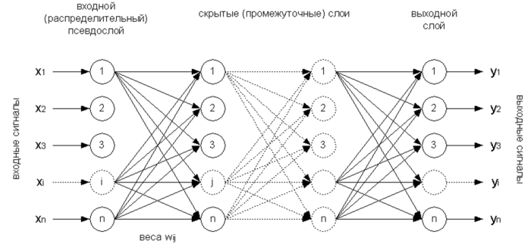

*Рисунок 6 – Многослойная нейронная сеть с обратным распространением ошибки[6].*

Сущность алгоритма обратного распространения ошибки сводится к заданию произвольных небольших начальных значений весов связей нейронов. Затем с помощью рекурсивного алгоритма, начиная с выходных узлов по направлению к первому скрытому слою для всех обучающих пар «значения входных признаков – значение выходного признака» (примеров из обучающей выборки) вычисляется выход сети (Y). Данный процесс продолжается до тех пор, пока не будет достигнут минимальный уровень ошибки .

# Регистрация события въезда в БД

Распознанный номер сопоставляется с базой данных и вносится в ИС. При этом отслеживается время въезда, а также появляется возможность определить владельца автомобиля, его марку и модель.

На основе собранных данных возможно получение статистических отчетов, содержащих следующую информацию:

1. Время приезда и отъезда транспортного средства
2. Количество посещений
3. Статистика машин

Возможно внедрение данной системы на таких объектах как:

1. Автомойки.
2. Гаражные кооперативы.
3. Автостоянки.

Для реализации ПО системы будет использоваться python 2.7.

аппаратную часть системы состоит из:

1. Микрокомпьютера raspberry pi 3.
2. Аналоговой камеры.
3. Для обмена информации должна иметь доступ к сети.

# Вывод

В ходе Научной Исследовательской Работы была реализация и возможность применения системы распознавания автомобильных номеров. Так же было рассмотрено, что по сравнение с уже с существующими системами эта система предполагает более высокую точность распознавания за счет применения нейросетевых алгоритмов.